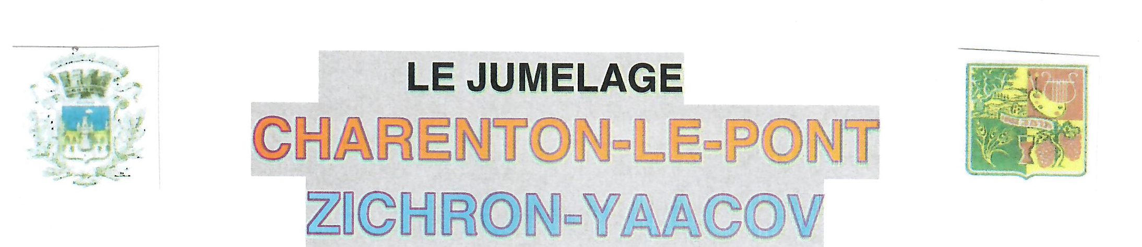

Notre Ville Jumelle : Zikhron Yaakov (זכרון יעקב) est jumelée avec notre ville, Charenton le Pont depuis mai 1982.Cette localité se situe au nord d’Israël, sur le mont Carmel. Zikhron Yaakov a été fondée le 6 décembre 1882. Elle est placée sous la responsabilité du Baron Edmond de Rothschild qui fait transformer les terres en zones agricoles. Le village compte alors 380 habitants en 1885, et ressemble à une petite ville française. Edmond de Rothschild tient aussi à faire construire une synagogue inaugurée en 1886 et appelée Ohel Yaacov en souvenir de son père Jacob.
La culture de la vigne devient rapidement l’activité économique la plus importante.
La "route du vin" est le projet de remise en état de la première rue de la ville, dans le pur style des implantations financées par le baron Rothschild dans le pays. C'est dans cette rue que sont concentrés les principaux sites historiques du village. Depuis, elle est devenue un pôle d'attraction touristique, bordé de cafés, de galeries et de restaurants.
Un parc naturel s'étend sur 450 hectares est situé au sud du village. Une surface de 7 hectares recouverte de fleurs, s'étend autour des sépultures du baron Edmond de Rothschild et de son épouse la baronne Adélaïde de Rothschild.
Zikhron Yaakov est une ville dynamique de plus de 25.000 habitants, mêlant patrimoine historique, culture et modernité, tout en conservant son charme d’antan.
Nos Activités : Cours d’Hébreu sur plusieurs niveaux, conférences, visites guidées de musées ou de sites en lien avec l’histoire de la communauté juive vivant à Paris, une sortie annuelle et un spectacle à l’issue de l’Assemblée Générale.

Pour tout renseignement concernant nos activités, n’hésitez pas à contacter :
Nadine FRYBOURG Présidente de la section Israël du Comité de Jumelage de Charenton Le Pont
jumelage.charenton.zichron@gmail.com – Tel : 06 62 07 06 28

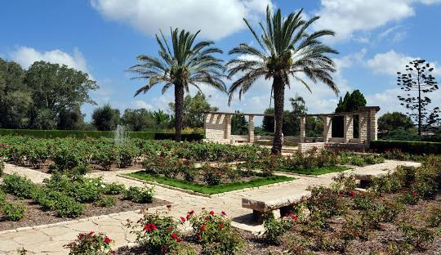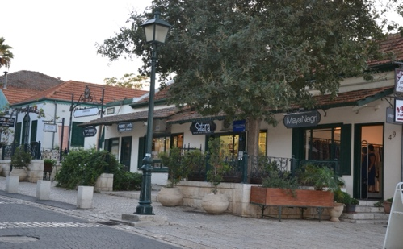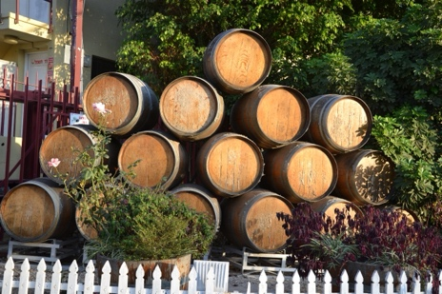

Si vous souhaitez rejoindre notre section, merci de nous retourner ce coupon accompagné du règlement de votre cotisation (20 Euros individuel/30 euros couple/famille) à l’ordre du Jumelage Israël à l’adresse suivante :
Mme FRYBOURG 48 AV de Gravelle – 94220 CHARENTON LE PONT

 ----------------------------------------------------------------------------------------------------------------------------
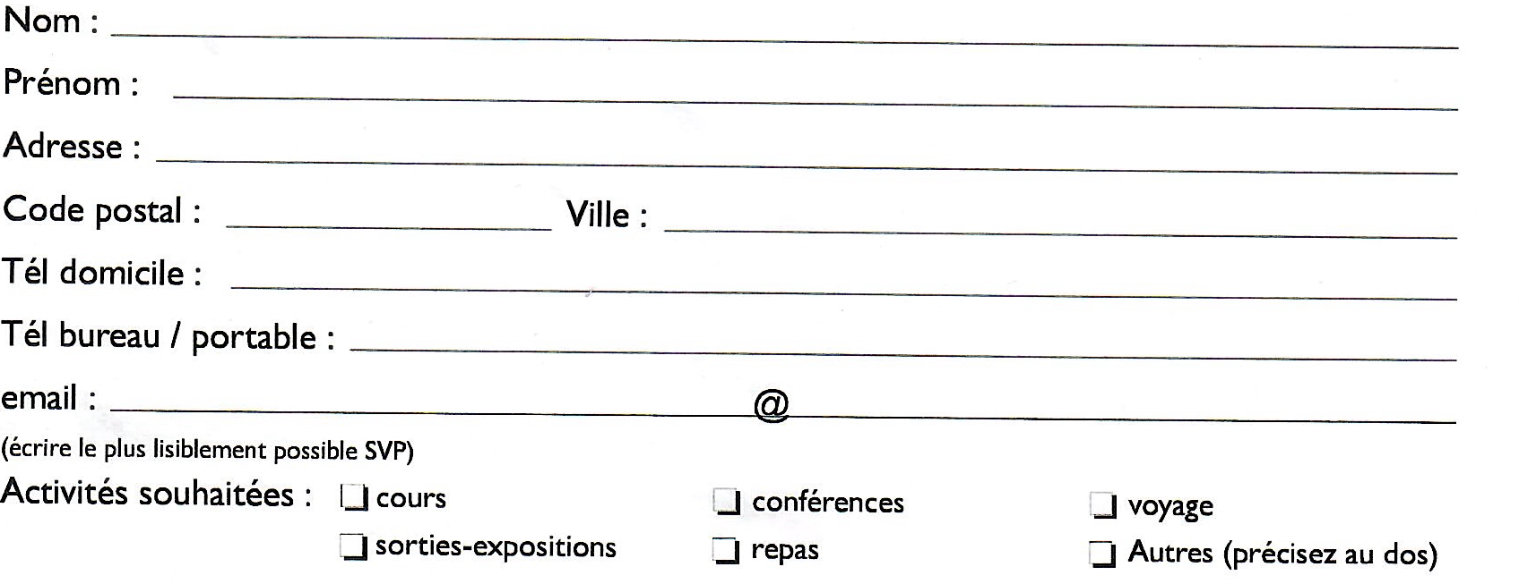

Siège Social : Mairie de CHARENTON LE PONT - 48 RUE DE PARIS 94220 - CHARENTON LE PONT

